

Clarmatic

INSTR1.DOC

ИНСТРУКЦИИ ПО ЭКСПЛУАТАЦИИ ОБОРУДОВАНИЯ CLARMATIC

Принцип функционирования:

Прибор основан на принципе непрерывной флокуляции с использованием энергии сжатия пружины.

Данный прибор является автоматическим дозатором непрерывной флокуляции для применения в общественных и частных бассейнах.

ТЕХНИЧЕСКИЕ ХАРАКТЕРИСТИКИ:

Прибор Clarmatic – это прибор непрерывной флокуляции, включает: инжектор, систему поддержания давления (СПД = SPM – sistema mantenedor de presion), гибкий полиэтиленовый шланг 4 х 6 мм, дозировочный насос с диафрагмой на 1 л/час и входной и выходной клапан ПВХ инжектора. Дозировочный насос и СПД (система поддержания давления) установлены на панели из полиэтилена средней плотности размером 500 мм х 400 мм.

УСТАНОВКА ПРИБОРА CLARMATIC:

Данная система дозирования может использоваться в любых очистительных установках, применяемых в бассейнах.

Устанавливается всегда прежде, чем оборудование для фильтрования. Прибор будет работать только при функционировании системы фильтрования, при этом дозирование производится регулярно без локальной концентрации флокулянта (см. схему установки).

Прибор Clarmatic должен быть установлен как можно ближе к точке впрыскивания. Его следует крепить на стену, поэтому прилагаются дюбеля D8мм и шурупы 6 х 70мм. Затем следует подсоединить дозировочный насос для флокулянта к системе питания на 220 В и 50Гц, потребляемая мощность 1 А.

Далее запустить дозировочный насос и проверить поступление флокулянта и водонепроницаемость инжектора, в случае потерь, проверить выходные отверстия.

Инжектор устанавливается на трубе, выходящей из насоса рециркуляции, но не менее чем за 2-3 м до размещения фильтров. Также его можно установить на ободе розетки с выходом 3/4". Затем подсоединяется штепсельная вилка на 3/4"-3/4", а далее клапан с инжектором. При вводе инжектора в трубу следует оставлять его конец примерно на середине трубы.

Привести дозирование флокулянта в соответствие с новыми условиями.

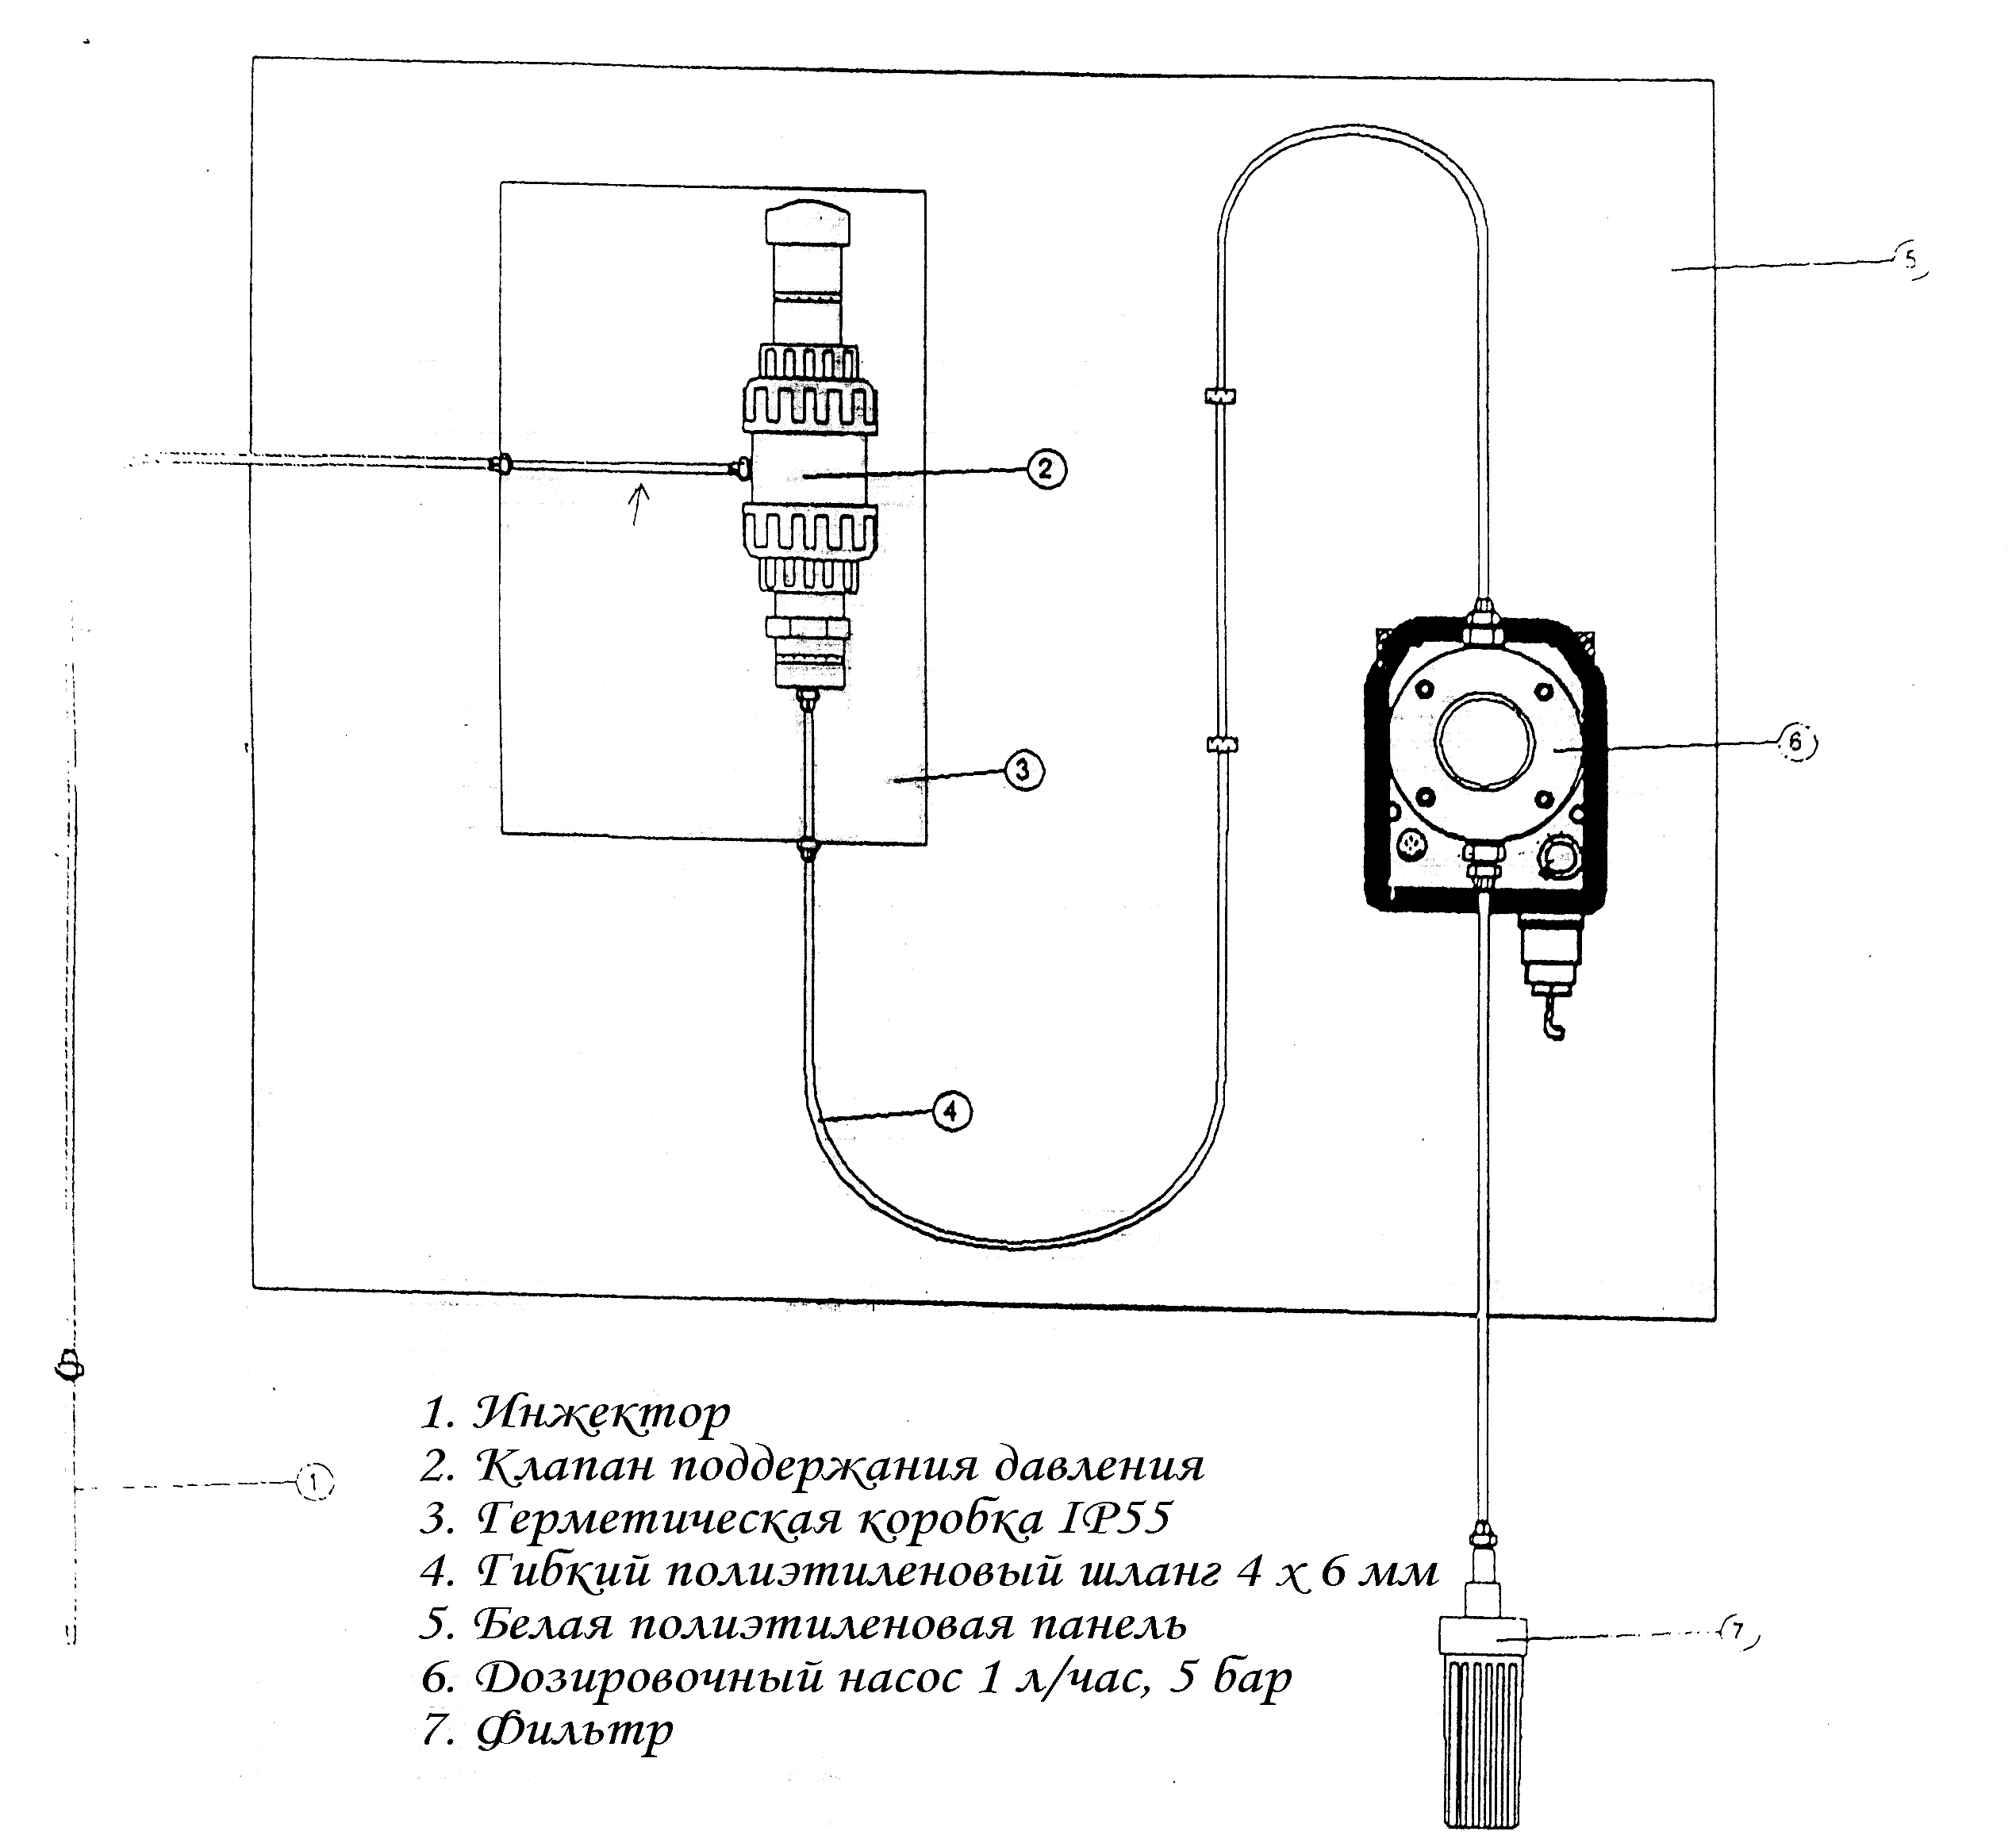

ДОЗИРОВАНИЕ ФЛОКУЛЯНТА ПОСРЕДСТВОМ ИМПУЛЬСОВ
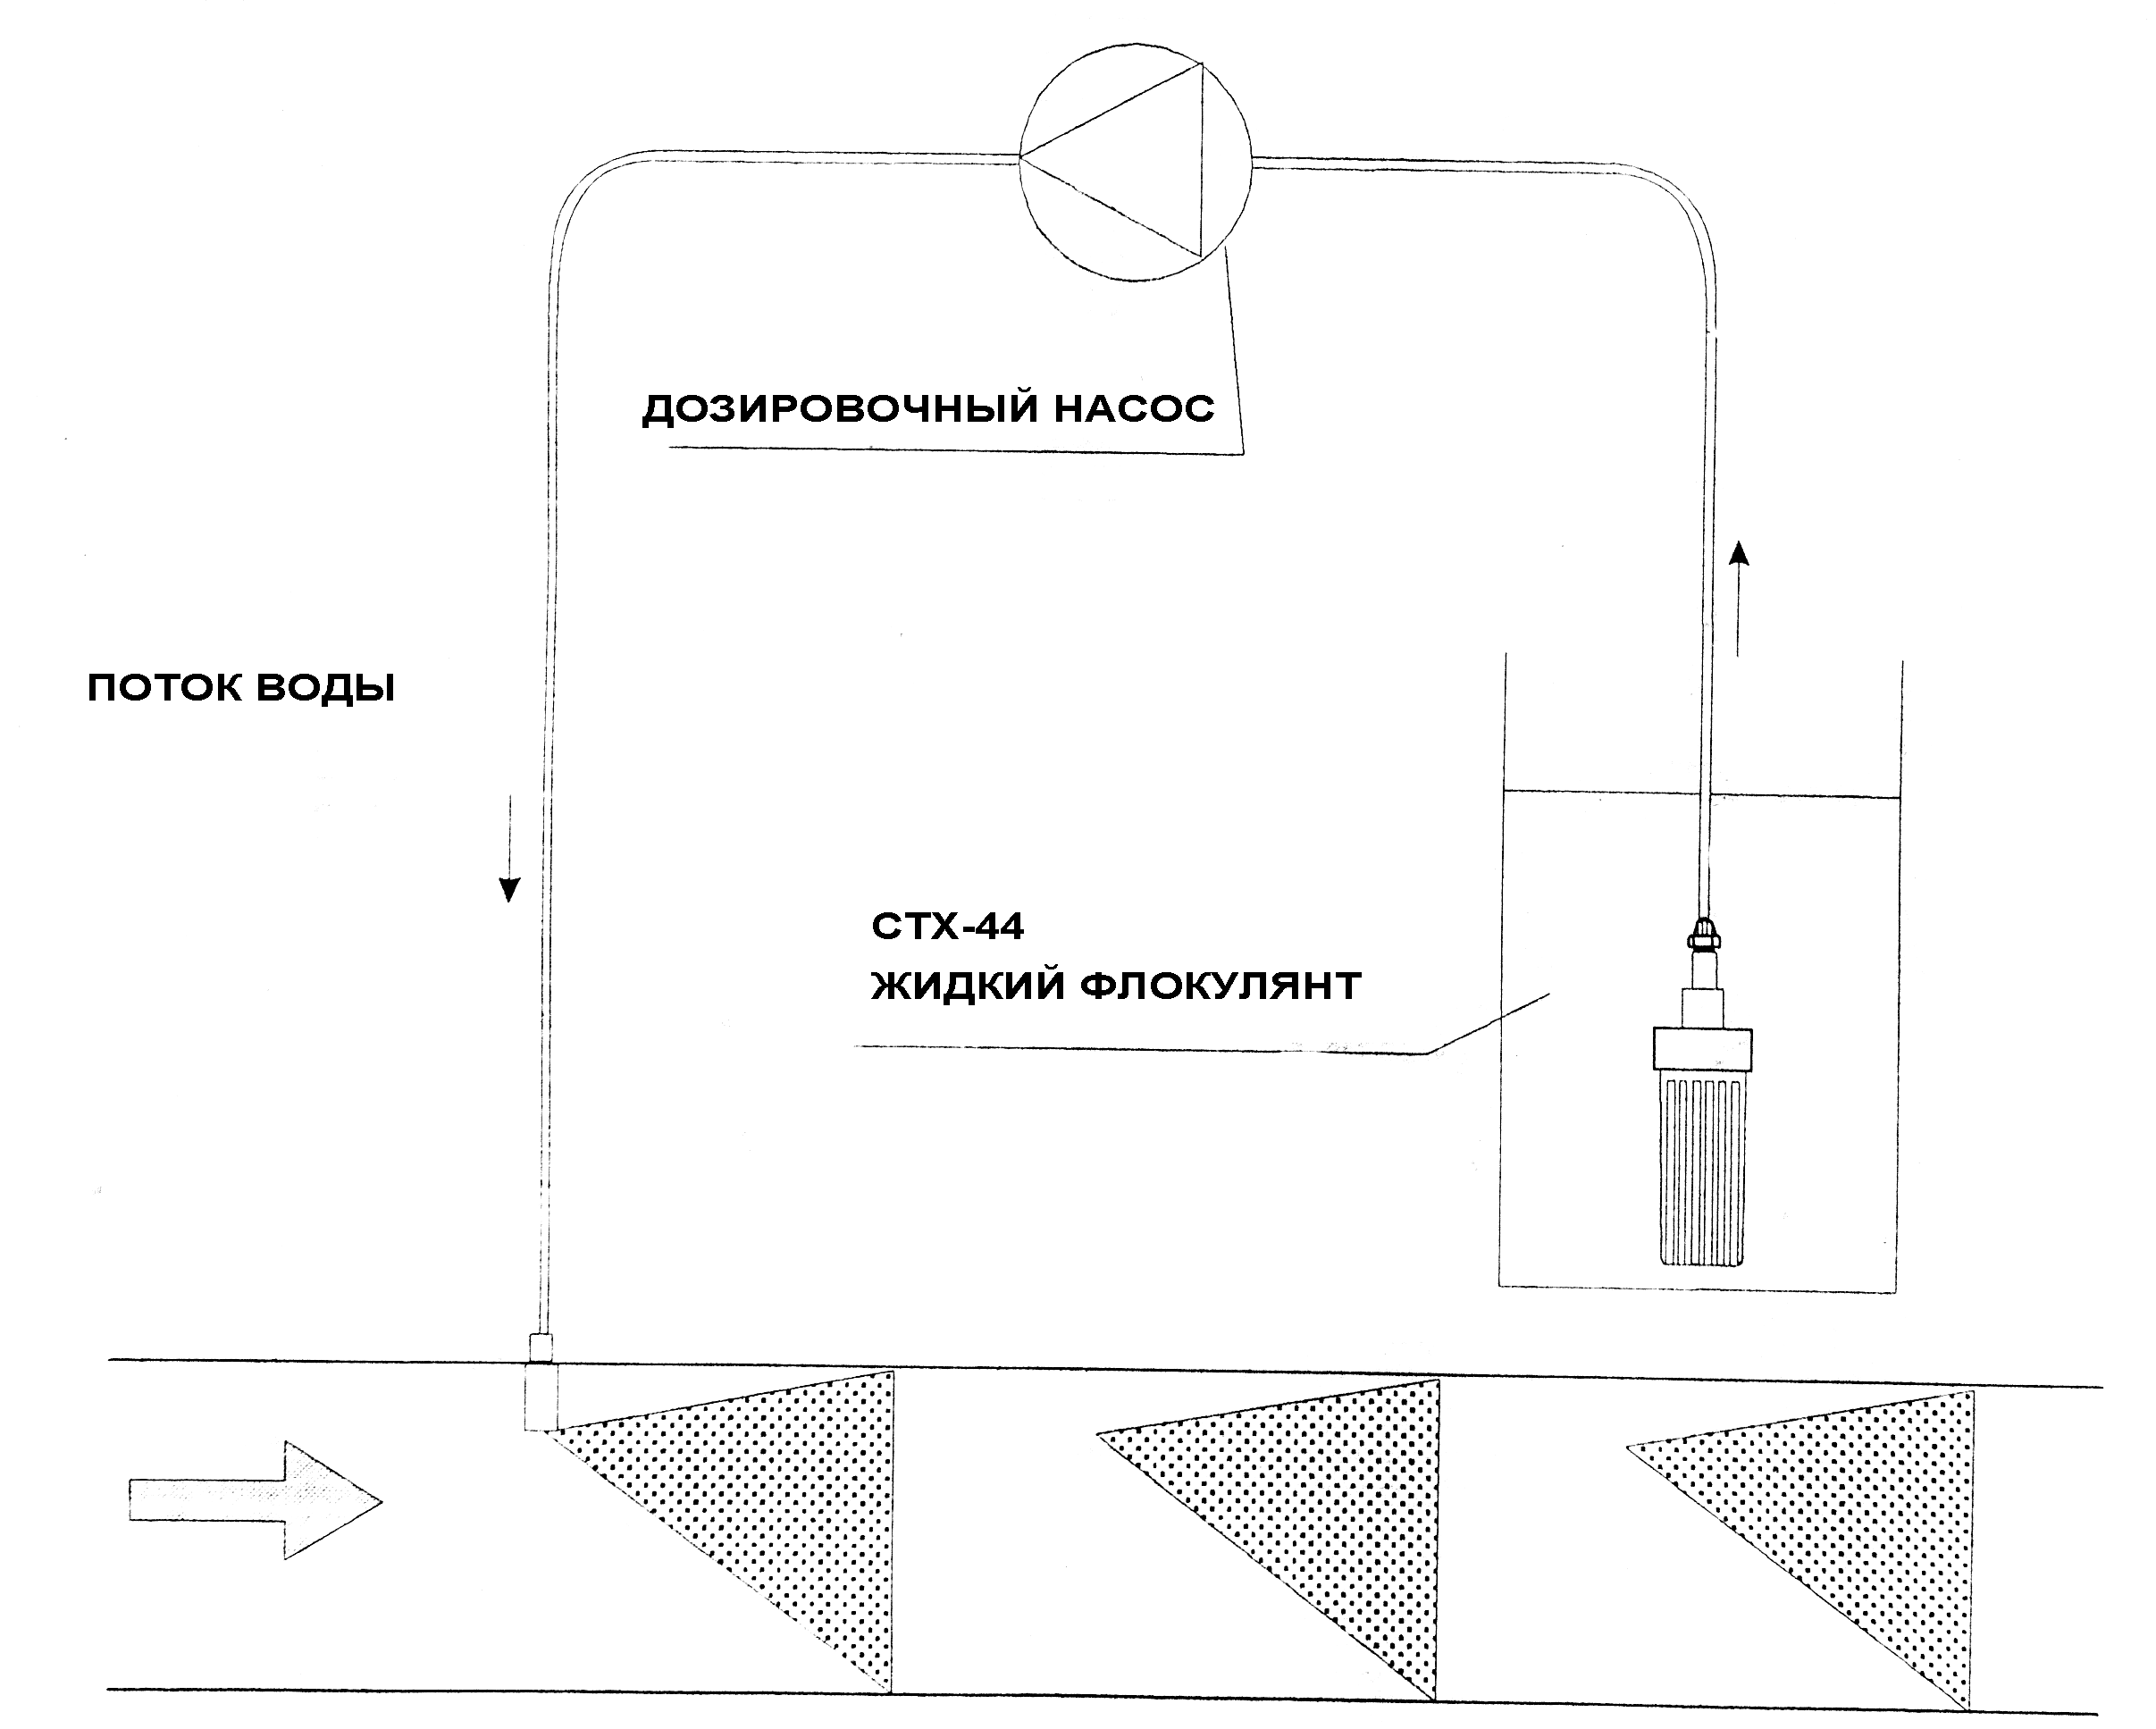
«CLARMATIC» - НЕПРЕРЫВНОЕ ДОЗИРОВАНИЕ ФЛОКУЛЯНТА
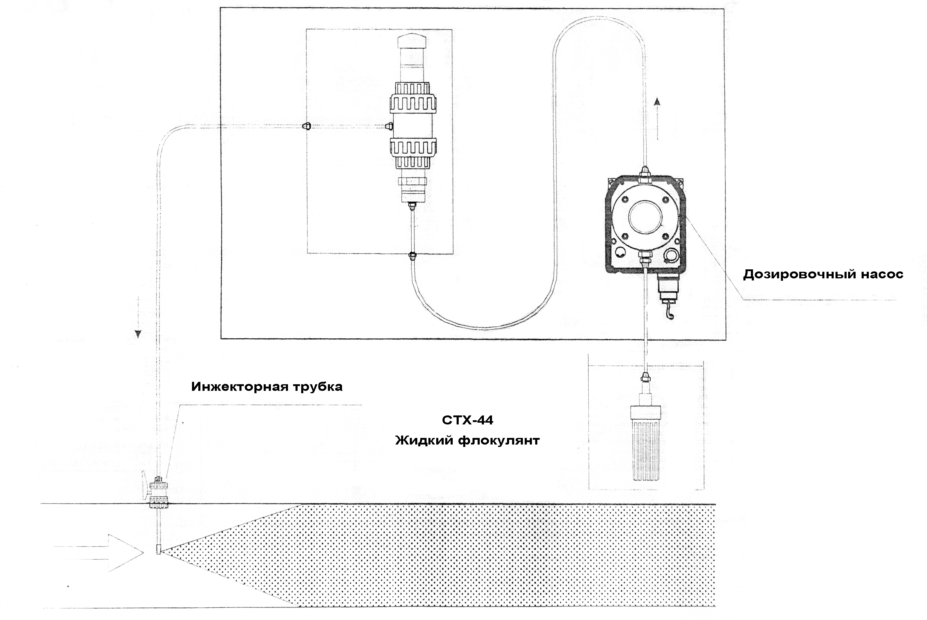
Флокуляция

